Fila

Exercícios

1. Um servidor de arquivos opera com um único disco rígido, atendendo as solicitações de acesso aos arquivos de maneira sequencial. As solicitações chegam ao servidor em grupos de cinco solicitações por minuto. As solicitações são atendidas em ordem aleatória, uma de cada vez. Cada solicitação requer 11 segundos para ser atendida e a resposta à solicitação é enviada assim que o acesso ao arquivo tiver sido finalizado. Determine:

(a) O número médio de solicitações no servidor.
(b) O número médio de solicitações esperando para serem atendidas.
(c) O tempo médio que uma solicitação permanece no servidor.
(d) O tempo médio que uma solicitação espera na fila do servidor.

Solução:

A tabela abaixo mostra o histórico do servidor ao longo de 1 minuto, nos instantes de atendimento e envio da resposta das solicitações. Como o atendimento é feito de maneira aleatória, a sequência de atendimento de solicitações é uma das muitas possíveis.

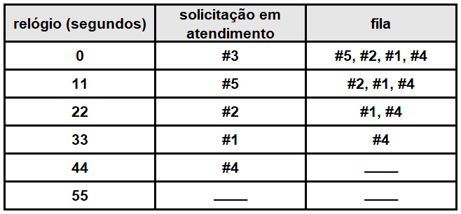

(a) número médio de solicitações no servidor:

[(5 × 11 s) + (4 × 11 s) + (3 × 11 s) + (2 × 11 s) + (1 × 11 s) + (0 × 5 s)] ÷ 60 s

= 2,75 solicitações

(b) número médio de solicitações esperando para serem atendidas:

[(4 × 11 s) + (3 × 11 s) + (2 × 11 s) + (1 × 11 s) + (0 × 16 s)] ÷ 60 s

≅ 1,83 solicitação

(c) tempo médio que uma solicitação permanece no servidor:

A solicitação #3 permanece 11s, a solicitação #5 permanece 22 s etc. Assim:

(11 s + 22 s + 33 s + 44 s + 55 s) ÷ 5

= 33 s

(d) tempo médio que uma solicitação espera na fila do servidor:

A solicitação #5 espera 11s, a solicitação #2 espera 22 s etc. Assim:

(11 s + 22 s + 33 s + 44 s) ÷ 5

= 22 s

